線形補間（Lerp ～　Linear Interpolation　～）

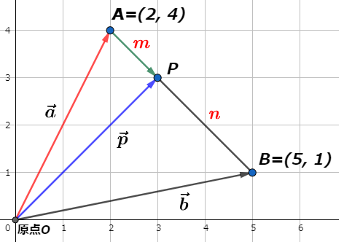

$$位置ベクトル\vec{p}は次式で求められる。$$

$$\vec{OP}=\vec{OA}+\vec{AP}$$

$$ここで、\vec{AP}=\frac{m}{m+n}\vec{AB} より \\ \vec{OP}=\vec{OA}+\frac{m}{m+n}\vec{AB} \\ =\vec{OA}+\frac{m}{m+n}\left(\vec{OB}-\vec{OA}\right)$$

$$したがって、\vec{p}=\vec{a}+\frac{m}{m+n}\left(\vec{b}-\vec{a}\right) \\ =\frac{n\vec{a}+m\vec{b}}{m+n} ・・・（１） \\ ※点Pを内分点といいます$$

$$いま、\frac{m}{m+n}=αとおくと \\ \frac{n}{m+n}=\frac{m+n}{m+n}-\frac{m}{m+n} \\ =1-\frac{m}{m+n} \\ =1-α$$ αを使って式（１）を変形すると

$$\vec{p}=\left(1-α\right)\vec{a}+α\vec{b} ただし、0≤α≤1$$

**◆この式の意味◆**

位置Aを始点、位置Bを終点としたとき、AからBに移動中の位置Pについて、αをパラメータにして特定できるということです。

* αはAからBに向けて何％移動したかを表すパラメータ
* $(1-α)$ というのはAにどのくらい近いか、という意味になります

$α=0.25 の場合$、Aに $1-0.25=0.75$（75%）近い。

言い換えると、

PはAから75%の影響、Bから25％の影響を受けている、

ということになります。

このことを線形補間といい、補間の種類の中でも一番簡単なものです。ゲームでは、キャラクタのアニメーションデータの補間などに使用します。たとえば60fpsのゲームであれば、60フレーム分のデータを持つよりも、移動方向が変わったタイミングだけのデータを持てばデータの量を格段に減らすことができ、たくさんのアニメーションパターンを持たせることが可能になります。それらのタイミングを**「キーフレーム」**と呼び、キーフレームの間を補間によって動かしています。

今回は位置ベクトルの話ですが、

実際のキャラクタのアニメーションは回転情報なども補間します。

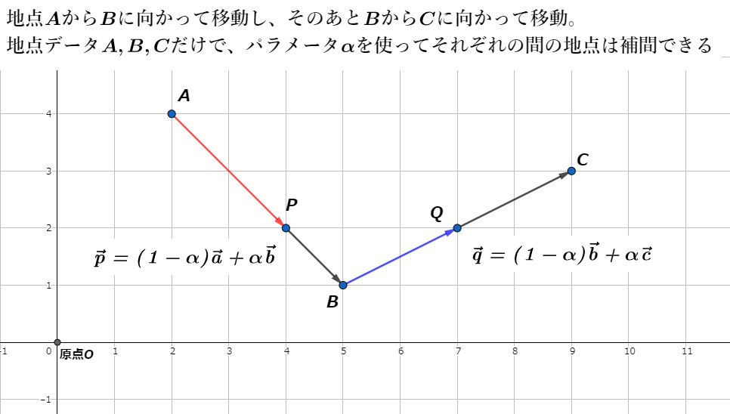

（例）たとえば0フレーム目に地点A、１０フレーム目に地点B、４０フレーム目に地点Cに移動する場合、

ゲーム内の毎フレームで補間していくことを考えると、

A→Bのときα=0.1ずつ増加、B→Cのときα≒0.0333ずつ増加させて計算します。

A→Bのとき

$$α=\frac{1}{10-0} \\ =\frac{1}{10} \\ =0.1$$

B→Cのとき

$$α=\frac{1}{40-10} \\ =\frac{1}{30} \\ ≒0.0333$$

それでは実際にUnityを使って線形補間してみましょう。

\\sv01\lecture\01_クリエイター\00_学生関係\01_ゲームプログラミングコース\ゲーム数学\Lerp